Министерство образования Республики Беларусь

Учреждение образования «Белорусский государственный технологический университет»

Факультет информационных технологий

Кафедра информационных систем и технологий

**Отчёт**:

«**Основы теории чисел и их использование в криптографии**»

Выполнил:

студент 3 курса 4 группы

специальности ПОИТ

Чернявский А. Л.

Минск 2020

**Цель**: приобретение практических навыков выполнения операций с числами для решения задач в области криптографии и разработка приложений для автоматизации этих операций.

Вариант 15.

15) m = 447; n = 477

**Задание 1.** Подсчитать количество простых чисел в указанном интервале. [2, n] Сравнить это число с n/ln(n)

Кол-во простых чисел [2, n] = [2, 477] = 91

n/ln(n) = 477/ln(477) = 77,34

**Задание 2.** Повторить п.1 для интервала [m, n].

Кол-во простых чисел [m, n] = [447, 477] = 5

**Задание 3.** Записать числа m и n в виде произведения простых множителей (форма записи – каноническая).

m = 447 = 3 * 149

n = 477 = 3 * 3 * 53

**Задание 4.** Проверить, является ли число, состоящее из конкатенации цифр mǀǀn (таблица 1.1), простым.

m||n = 447477 = 3 * 149159 – Ответ: не явл. простым

**Задание 5.** Найти НОД (m, n).

NOD(m, n) = NOD(447, 477) = 3

**Результат выполнения программы:**

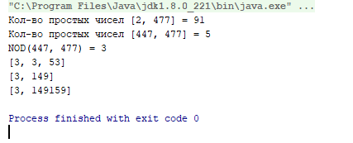

**Листинги:**

Программа выполнена на языке Java. НОД:

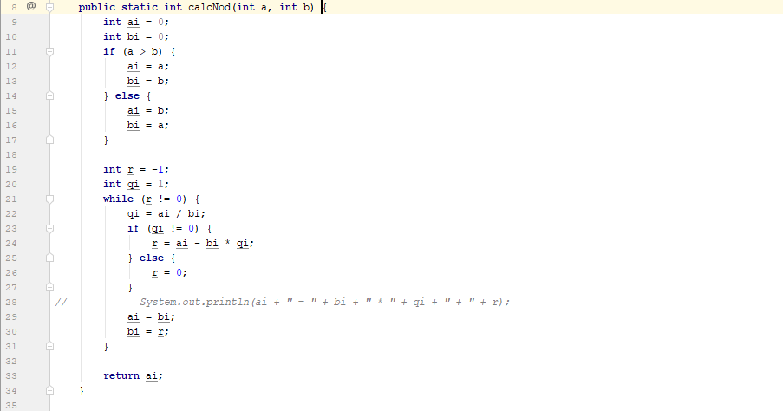

Разложить на простые множители:

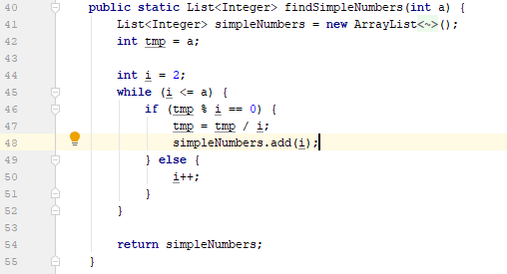

Найти кол-во простых чисел на промежутке [2, n]

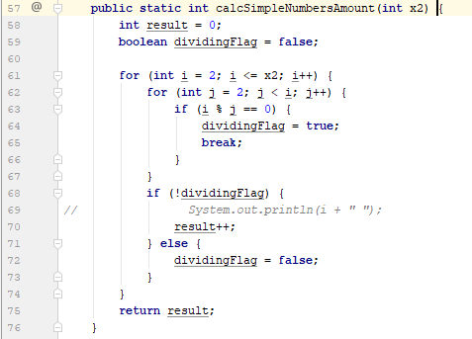

Найти кол-во простых чисел на промежутке [m, n]

